Оглавление

Введение 2

Основные ТТХ комплекса 2

Работа с комплексом 3

Подготовка к работе комплекса Лорандит 3

Радиоконтроль 6

Определение пеленга 7

Определение местоположения 9

Определение свой/чужой 10

Радиоанализ 11

Анализ технических характеристик (теория) 13

Изменение теста 13

Добавление сигналов 13

Сборка проекта (формирование .exe файла) 13

# Введение

Комплекс РП-377Л обеспечивает поиск, обнаружение и пеленгование несанкционированных источников радиоизлучения (ИРИ), радиоперехват, обработку и документирование сообщений, передаваемых в открытых каналах связи, технический анализ сигналов, осуществляет создание и ведение баз данных разведанных ИРИ и отображает вскрытые источники радиоизлучения на электронной карте местности.

# Основные ТТХ комплекса

Полоса одновременного обзора - 20 МГц.

Поддерживается демодуляция следующих сигналов:

сигналы с **ЧМ**;

сигналы с **AM**;

сигналы с **ОМ** (верхняя и нижняя боковые полосы);

сигналы с **ЧМн** (манипуляция)

сигналы с **ФМн** (манипуляция)

# Работа с комплексом

## Подготовка к работе комплекса Лорандит

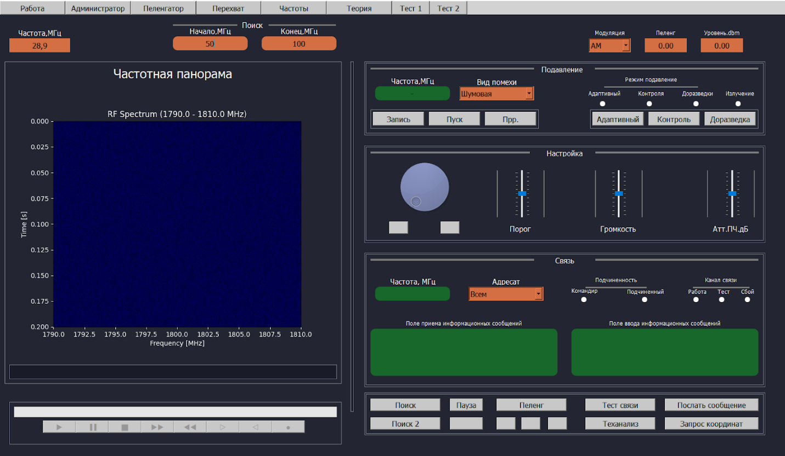

Рис. 1. Главное окно управляющей программы

В режиме подготовки оператор должен ввести в управляющую программу исходные данные. Ввод осуществляется в окне “Работа”.

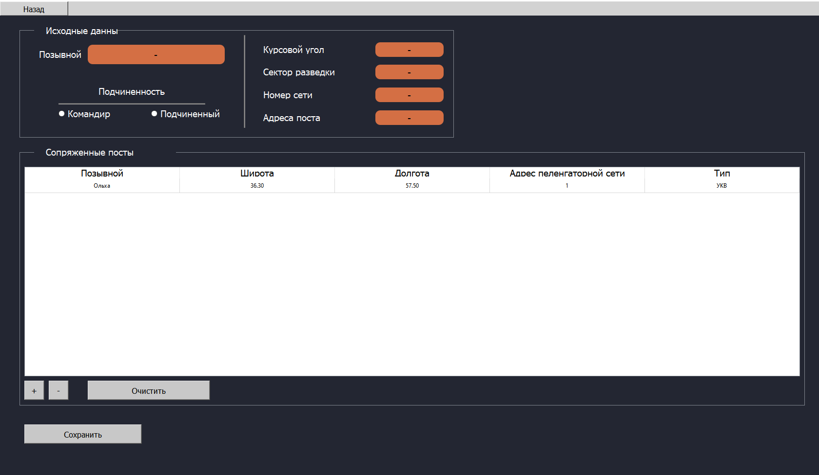

Рис. 2. Окно “Работа”

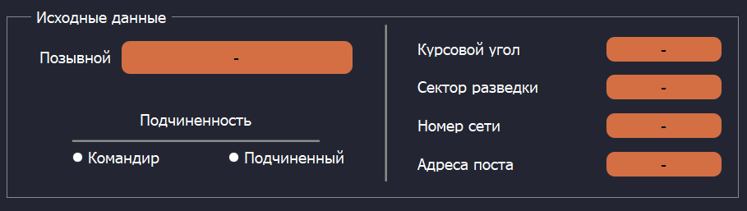

Рис. 2. Исходные данные

В окне Исходные данные вводятся:

* Позывной
* Определение ’’Командир” (ведущий пост) или “Подчиненный” (ведомый пост)
* Курсовой угол
* Разрешенный сектор разведки своего поста
* Номер пеленгаторной сети
* Адреса своего поста и сопряженных постов

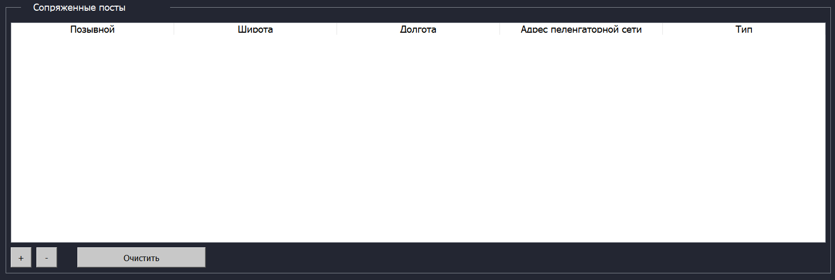

Рис. 2. Сопряженные посты

Для добавление нового поста нажать на кнопку **“+”**. В появившейся строке ввести данные.

Для удаления последнего добавленного поста нажать на кнопку **“-”**. Или выбрать пост для удаления нажав на нужную строку и затем на **“-”**.

Для удаления всех постов нажать на кнопку **“Очистить”**.

Обязательно заполнить поля **“Широта”** и **“Долгота”** в формате 00.00 (две цифры точка две цифры).

Диапазон значений:

Широта: 36.30 – 38.30

Долгота: 51.50 – 59.50

|  |  |  |  |  |
| --- | --- | --- | --- | --- |
| Сокол | 38.18 | 55.30 | 1 | УКВ |
| Беркут | 36.45 | 52.40 | 1 | УКВ |

Таблица 1. Подготовленный вариант

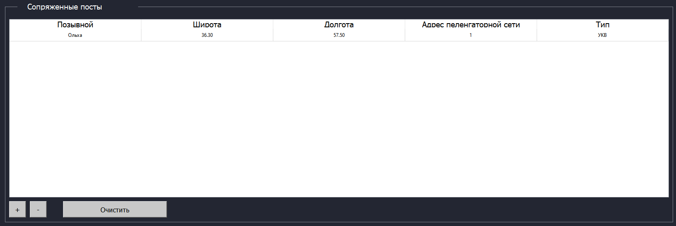 Рис. 3. Сопряженные посты, ввод данных

После окончания ввода исходных данных оператор сохраняет введенные данные нажатием кнопки “Сохранить”. После выходит нажатием кнопки “Назад”.



Рис. 4. Сохранение исходных данных

## Радиоконтроль

Для начала работы необходимо установить диапазон обзора частот и установить порог мощности, для обнаружения сигнала.

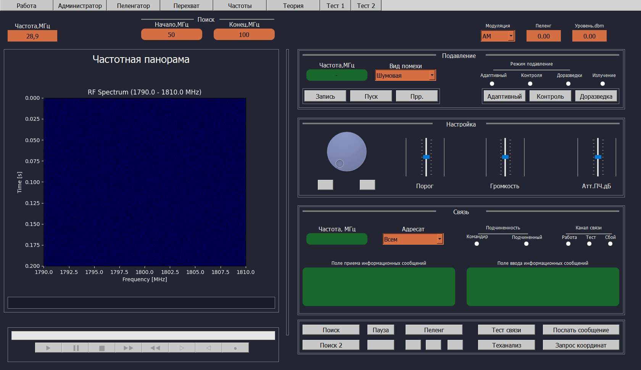

Рис. 5. Задание данных для поиска

Поиск сигналов осуществляется при помощи:

* **«Поиск»** - находит сигнал в заданном диапазоне.
* **«Поиск 2»** - находит сигнал в заданном диапазоне и рассчитывает пеленг.
* Колесиком мышки внутри графика **“Частотная панорама”**, для выбора частоты нажать ЛКМ по графику.

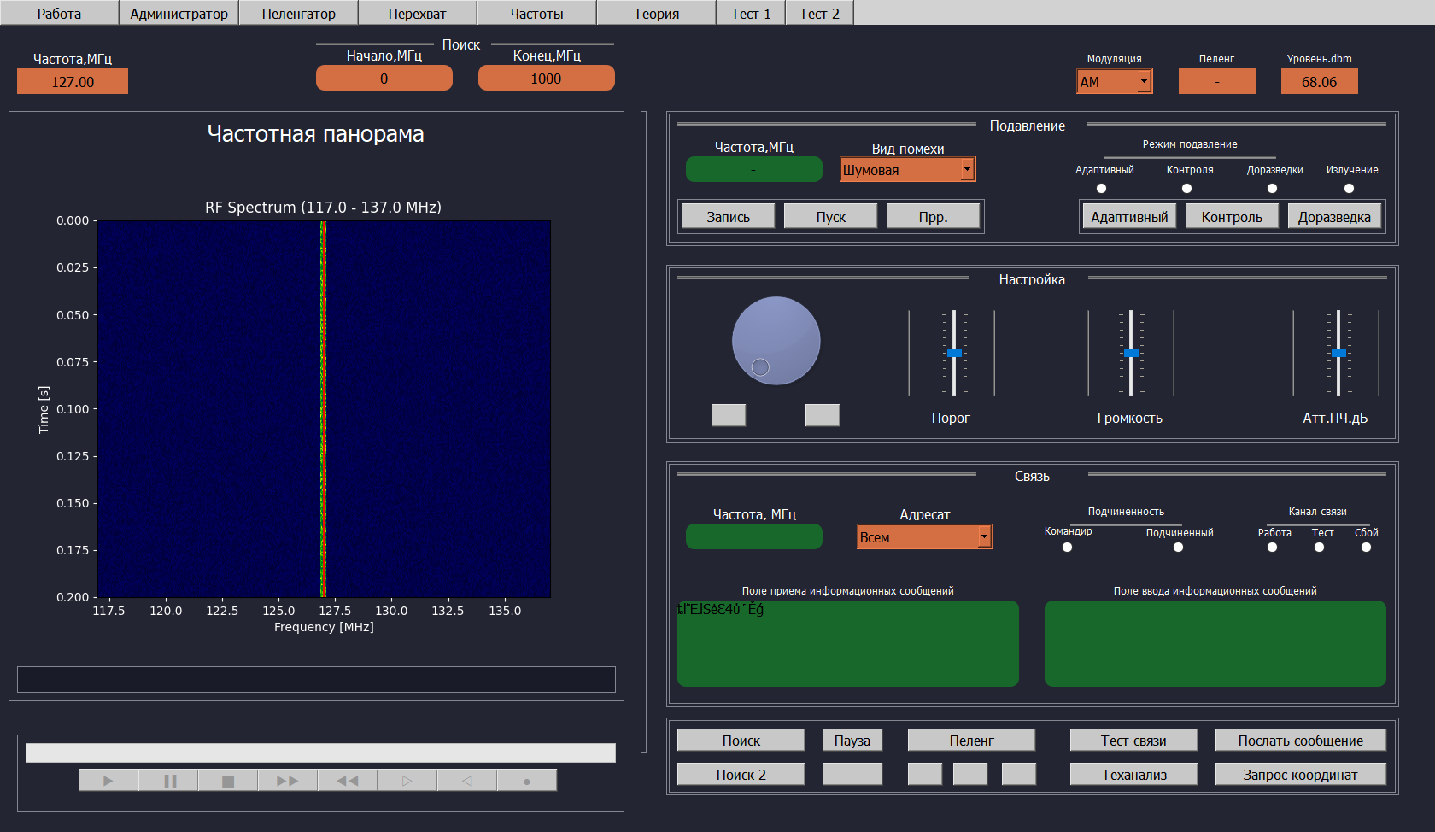

Рис. 6. Найденная частота

При нахождении частоты в поле **“Поле приема информационных сообщений”**, выводится перехваченные информация. Для корректного отображения информации, подобрать тип модуляции в выпадающем списке **“Модуляция”**.

### Определение пеленга

Пеленг частоты определяется автоматически при использовании **«Поиск 2»**.

Для определения пеленга вручную: выбрать частоту, на который есть радиоактивность и нажать на кнопку **“Пеленг”**.

Найденный пеленг появится в поле **“Пеленг”**.

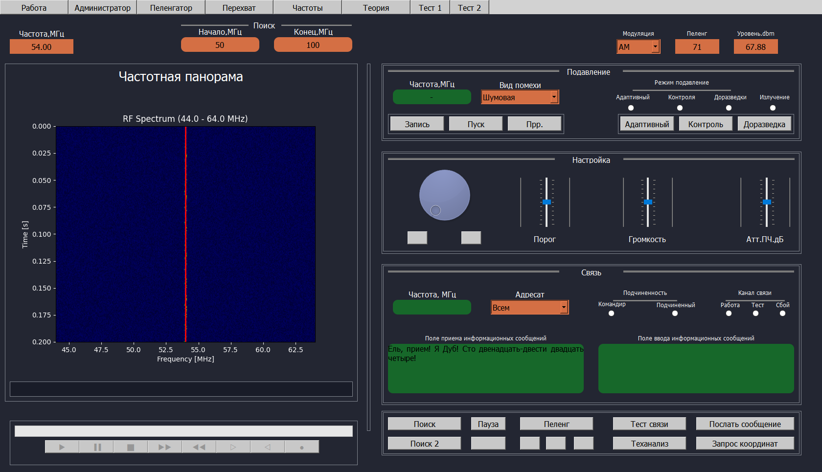

Рис. 7. Определение пеленга

Все найденные пеленги можно посмотреть в окне **“Пеленгатор”**



Рис. 8. Вкладка пеленгатор

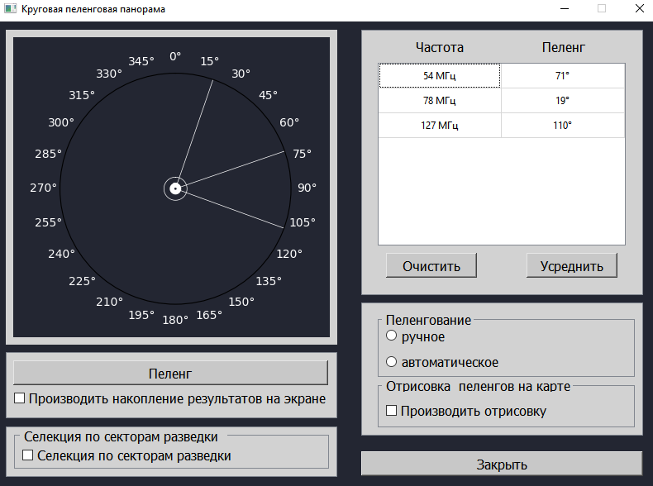

Рис. 9. Круговая пеленговая панорама

Найденные пеленги накапливаются в таблице. Таблицу можно очистить нажатием **“Очистить”**.

### Определение местоположения

Объединение комплексов в пеленгаторную сеть позволяет определять местоположение. Поэтому при нахождении пеленга, также находится и местоположения источника сигнала.

Для просмотра найденных местоположений перейти во вкладку **“Администратор”**.



Рис. 10. Вкладка Администратор

▲ – наш пост

■ – сопряженные посты

● – источник сигнала противника

● – источник сигнала наших войск

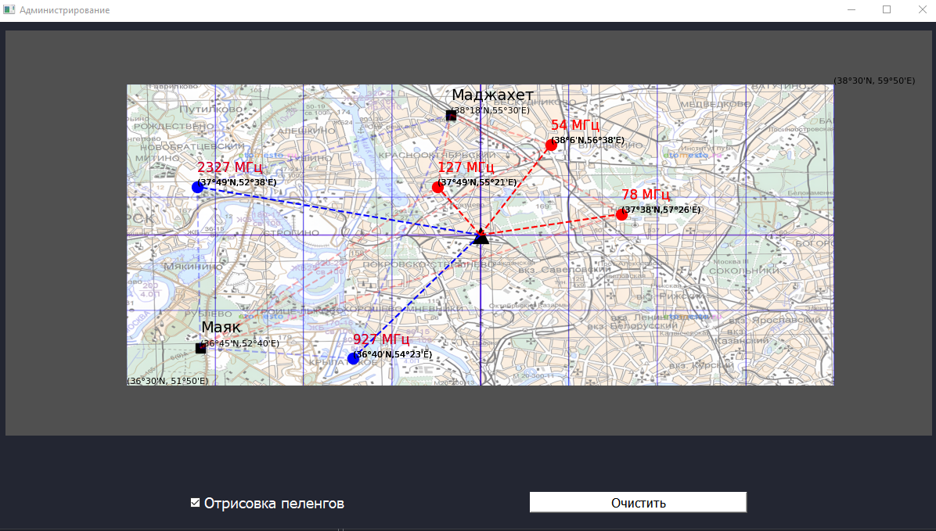

Рис. 10. Окно Администратор

### Определение свой/чужой

К своим сигналам мы относим сигналы входящие в список контроля. Для просмотра этого списка перейти в **“Частоты”.**



Рис. 11. Вкладка Частоты

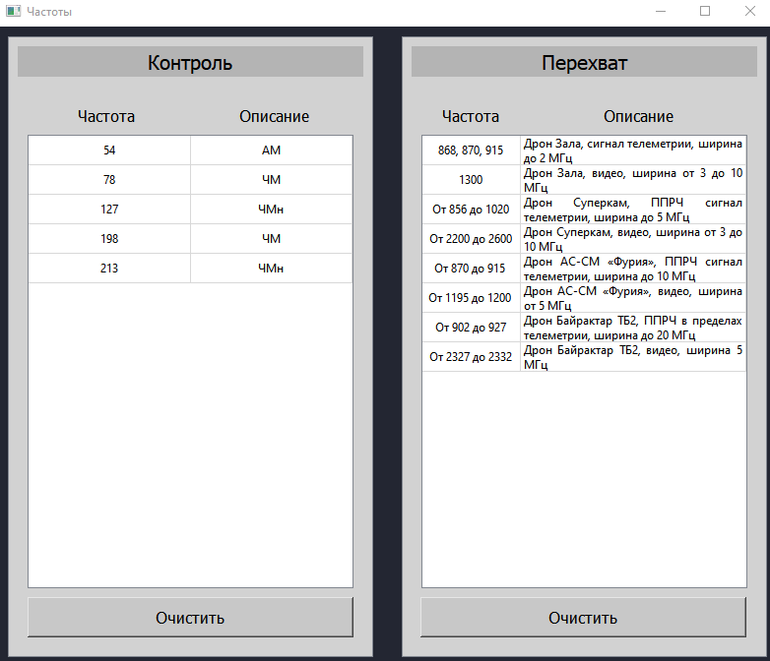

Рис. 12. окно Частоты

В таблицу **“Контроль”** занесены наши частоты и их краткое описание. В таблицу “**Перехват”** занесены сведения по возможным источникам излучения.

## Радиоанализ



Рис. 13. Запуск технического анализа

Для проведения технического анализа. Выбрать частоту. Нажать на **“Теханализ”**. Перейти по вкладке **“Перехват”.**

Получаем следующий спектр сигнала. Сигнал является узкополосным и его неудобно анализировать в MГц диапазоне:

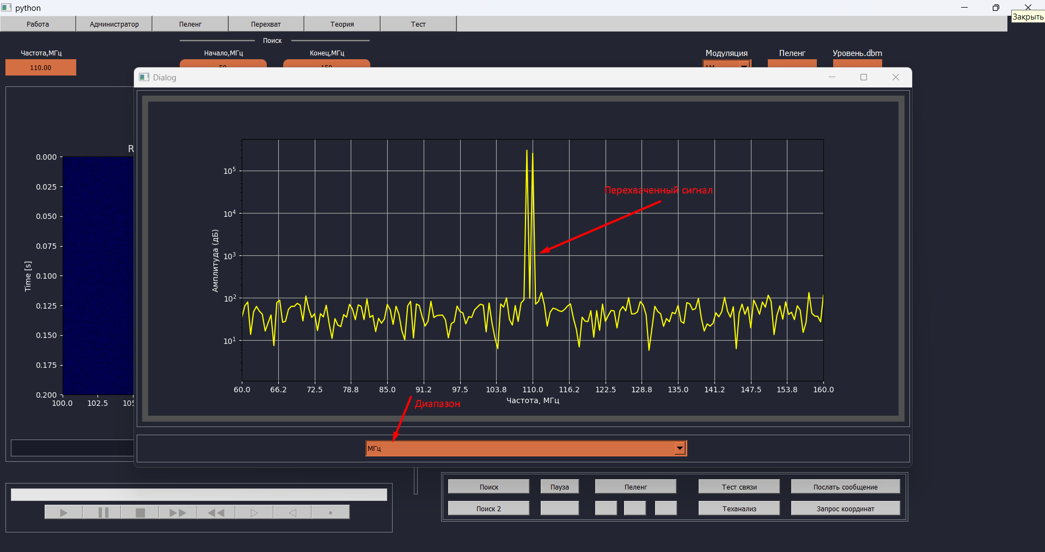

Рис. 14. Результат технического анализа (в МГц)

Сменим диапазон в выпадающем списке (**МГц** -> **кГц**) и получим более детальный анализ перехваченного сигнала:

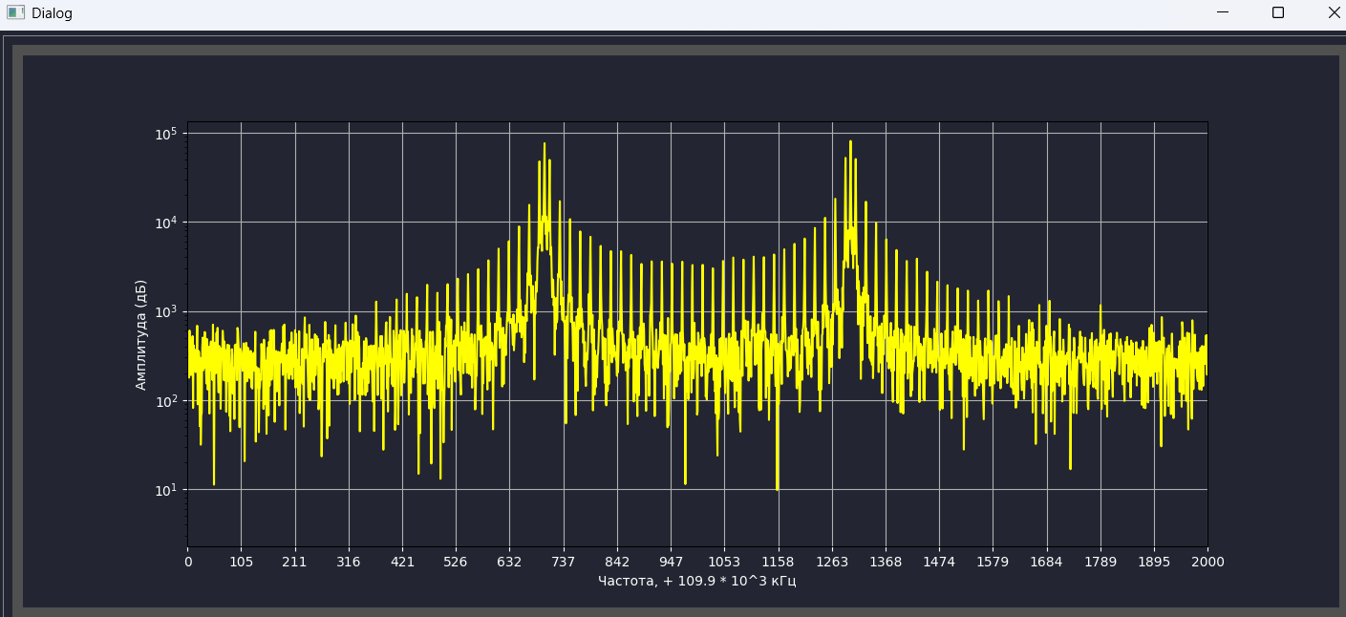

Рис. 15. Результат технического анализа (в кГц)

На основе анализа делаем вывод, что нами был перехвачен сигнал с **ЧАСТОТНОЙ ЦИФРОВОЙ МОДУЛЯЦИЕЙ (ЧМн).**

# Анализ технических характеристик (теория)

Теория находится на вкладке «Теория». Она содержит 5 видов модуляции. В процессе работы изменяются параметры:

* Несущая
* Коэффициент модуляции
* Число гармоник сигнала

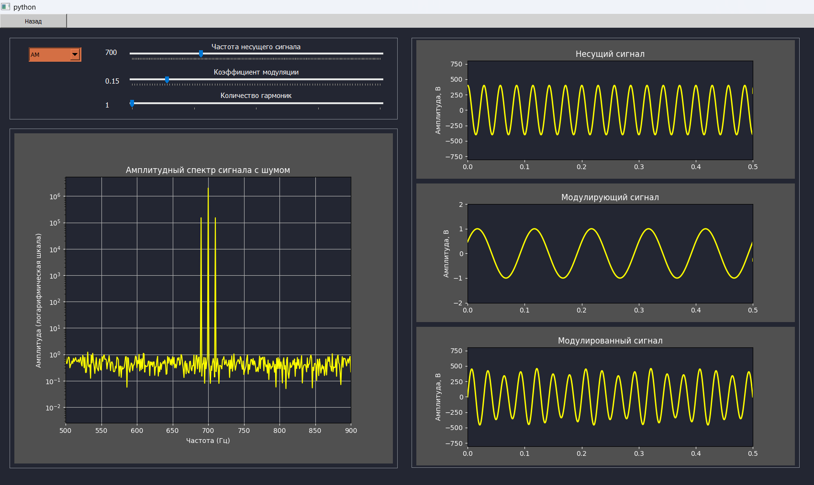

Рис. 16. Работа с теорией.

Выход на главное окно находится в верхнем левом углу.

# Изменение теста

В комплексе три теста:

1. Групповое занятие
2. Практическое (радиоконтроль)
3. Практическое (радиоанализ)

Тест задаётся виде json файла:

{

    "time": 300,

    "image": ["empty"],

    "tasks": ["Просканируйте частоты от 25 МГц до 250 МГц. Введете через запятую частоты обнаруженных сигналов. Сделайте меньше \"Порог\" уровня сигнала, чтобы перехватить сигналы с малой мощностью."],

    "checks": [["78, 117, 135, 157, 178", "78,117,135,157,178"]],

    "answers": [["0"]]

}

time – время теста в минутах

image – массив изображений для каждого вопроса, 1й элемент – 1й вопрос (задаётся обязятельно, если не нужно изображение, то “empty”)

tasks – массив формулировок вопросов к заданиям.

checks – ответы на вопросы, зависит от типа вопроса:

письменный

один выбор

# Добавление сигналов

# Сборка проекта (формирование .exe файла)